新闻稿

全新 µATX 服务器载板为英特尔 Ice Lake D 处理器系列产品提供更多可扩展性
康佳特扩展边缘服务器生态系统, 推出 µATX 服务器载板和基于最新英特尔至强处理器的 COM-HPC Server模块

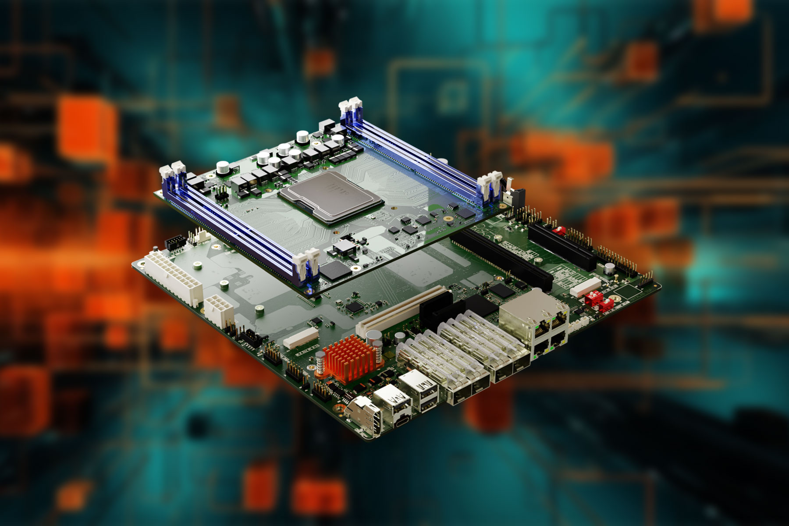

2024/3/21中国上海* * * 领先的嵌入式和边缘计算技术供应商德国康佳特，持续扩展其模块化边缘服务器生态系统。新产品包括 µATX规格尺寸的服务器载板，以及基于最新一代英特尔至强 Ice Lake D 处理器的 COM-HPC Server模块。这款适用于 COM-HPC 模块的全新 µATX 服务器载板专为边缘应用和用于关键基础设施的紧凑型实时服务器而设计。该 µATX 服务器载板可灵活扩展，且兼容康佳特最新的COM-HPC Server模块。结合搭载最新英特尔至强 D-1800 和 D-2800 处理器的模块，客户可立即使用 µATX平台，此平台可面向要求节省空间、坚固设计与高性能的应用。

透过推出适用于 COM-HPC Server模块的新型 µATX 载板，康佳特实践了其作为工业领域即用型先进计算解决方案供应商的承诺。COM-HPC 模块和 µATX 载板的生态系统为原始设备制造商 (OEM) 提供了模块、板卡和系统级别的广泛定制选项，开发人员可以根据需求自由选择。该生态系统方案专门针对边缘计算的严格要求而定制，可以为工业环境提供强大、可靠且随时可用的构建模块。模块化方法不仅能缩短新设计上市时程，同时也保证了它们的未来可扩展性。

全新 µATX规格的conga-HPC/uATX 服务器载板 -- 以紧凑的标准规格提供了丰富的 I/O 接口和扩展选项。这使得该载板成为众多应用的理想解决方案，例如虚拟机 (VM) 整合服务器或面向能源微电网、视频处理、面部识别、安全应用、智能城市基础设施和许多其他应用的整合边缘服务器。conga-HPC/uATX 服务器载板提供多种功能来满足此类应用需求，包括高达 100 GbE 的强大通信能力和带宽、通过 GPGPU 或其他计算加速器，处理应用于 AI 密集型工作负载的 x8 和 x16 PCIe 扩展、2 个用于 NVMe SSD 的 M.2 Key M 插槽和 1 个用于紧凑型人工智能加速器或 Wi-Fi/LTE/5G 通信模块的 M.2 Key B 插槽。

新推出的 conga-HPC/sILL 和 conga-HPC/sILH Server模块搭载全新 Intel Ice Lake D-1800 LCC 和 D-2800 HCC 处理器系列。与前一代的 D-1700/D-2700 系列相比，新款处理器在相同热设计功耗 (TDP) 下性能提升了高达 15%。这些新款 COM-HPC 模块每瓦性能得到提升，这使其非常适用于此前受限于散热预算的高性能应用。此外，得益于英特尔 Speed Select 技术，使设计人员在系统设计中更容易平衡计算性能和 TDP 之间的关系。最新处理器支持多达 22 核，具有更高的时钟速度，可支持下一代边缘应用，每瓦性能更高，从而实现更节能、更可靠的设计。可扩展的边缘计算性能和模块化方法不仅提升了设计的灵活性与未来可扩展性，同时降低了总体拥有成本，缩短了上市时程。
该新型 COM-HPC Server模块令人印象深刻的是其固件集成的虚拟机管理程序(Hypervisor)，这使得评估用于虚拟机的整合服务器更加容易。此外，TCC、TCN 和可选的 SyncE 支持还提供了全面的实时能力。这对于所有需要超低延迟和严格频率/时钟同步的网络化 5G 解决方案来说尤其理想。
除了 基于µATX 解决方案平台的COM-HPC Sever模块，康佳特还提供各种全面的散热解决方案，其中就包括用于小型机箱的被动散热解决方案。除了定制 conga-HPC/uATX 服务器载板外，服务套餐还包括客户定制的 BIOS/UEFI 和实时虚拟机管理程序实现，以及为数字化目的扩展额外的工业物联网( IIoT) 功能。

有关康佳特新型 conga-HPC/uATX 服务器载板的更多信息，请参见此处。最新服务器模块生态系统信息, 请参见此处

您可在2024/4/9-11德国纽伦堡嵌入式展体验更多创新产品:
https://www.congatec.com/de/congatec/events/congatec-at-embedded-world-2024/
欢迎莅临康佳特展位--展位号: 241, Hall 3

* * *

关于康佳特
德国康佳特是一家专注于嵌入式和边缘计算产品与服务且快速成长的技术公司。公司研发的高性能计算机模块，广泛应用于工业自动化、医疗技术、交通运输、电信和许多其他垂直领域的应用和设备。借助控股股东暨专注于成长型工业企业的德国中端市场基金DBAG Fund VIII的支持，康佳特拥有资金与并购的经验来抓住这些扩展的市场机会。康佳特是计算机模块的全球市场领导者，服务的客户包含初创企业到国际大公司等。更多信息请上我们官方网站www.congatec.cn关注康佳特官方微信: congatec, 关注康佳特官方微博＠康佳特科技

Intel, the Intel logo, and other Intel marks are trademarks of Intel Corporation or its subsidiaries.

读者查询: | 媒体联系:
德国康佳特科技 | 德国康佳特科技
Becky Lin 林美慧 | Crysta Lee 李佳纯
电话: +86-21-60255862 | 电话: +86-21-60255862x8931
sales-asia@congatec.com  www.congatec.cn | crysta.lee@congatec.com  www.congatec.cn

